**POLOHOVO SLUCHOVÝ ORGÁN**

**SLUCH**:

-orgánom sluchu je __________ (lat._____________), ktoré nás informuje o _________________________

(vnímame ním zvuky, umožňuje nám komunikáciu)

-signálom pre sluch __________________________ s frekvenciou ______________________.

***Stavba polohovosluchového orgánu***: (_________________________________________)

-delí sa na: *a.) Vonkajšie ucho* (______________________) - __________________________________

*b.) stredné ucho* (______________________) - ___________________________________

______________________________________________________________

*C.) vnútorné ucho* ( _____________________) - __________________________________

Stavba: _________________________________________________

_________________________________.

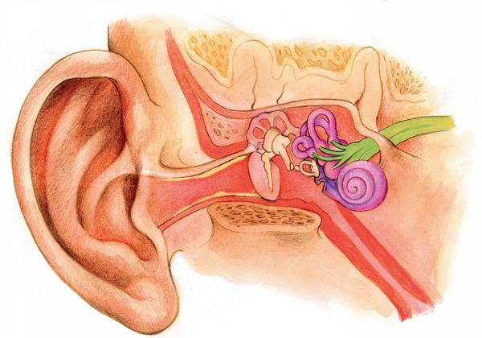

**STATOKINETICKÝ RECEPTOR**

-je uložený v spánkovej časti lebky, nachádza sa v predsieni polkruhového bludiska vnútorného ucha

**Stavba:** 3 polkruhové kanáliky – v ich vnútri sa nachádzajú ________________________, ktoré reagujú na pohyb _______________________, ktorá vypĺňa chodbičky.

**Význam:** _____________________________________________________________________________

_________________________________________________________________________